**Лабораторная работа. Отчет по антропометрическим методам измерения «Анализ рабочего места человека-оператора в компьютерном классе»**

В данной работе привести усредненные антропометрические параметры тела человека-оператора в РФ (табл. 1):

Таблица 1.

Усредненные антропометрические параметры   
тела человека-оператора

|  |  |  |  |  |
| --- | --- | --- | --- | --- |
| Номер на  рисунке | Название элемента | Усредненные  размеры, мм | |  |
|  |
| для  мужчин. | для  женщин |  |
|  |
|  |
| 1 | Высота ступени | **78** | **71** |  |
| 2 | Длина голени | **416** | **409** |  |
| 3 | Длина бедра | **493** | **486** |  |
| 4 | Длина выпрямленного корпуса | **496** | **489** |  |
| 5 | Расстояние от плечевой точки до уровня глаз | **192** | **185** |  |
| 6 | Расстояние от уровня глаз до темени | **124** | **117** |  |
| 7 | Длина пальцев рук | **80** | **73** |  |
| 8 | Длина ладони | **190** | **180** |  |
| 9 | Длина предплечья | **273** | **266** |  |
| 10 | Длина плеча | **350** | **343** |  |
| 11 | Расстояние между плечевыми точками | **415** | **408** |  |
| 12 | Расстояние между тазобедренными точками | **188** | **181** |  |
| 13 | Расстояние между глазами | **71** | **64** |  |
| 14 | Расстояние от оси тела до глаз | **89** | **82** |  |
| 15 | Расстояние от оси ноги до внутренней  стороны ступни | **40** | **33** |  |
|  |
| 16 | Расстояние от оси ноги до внешней стороны  Ступни | **67** | **60** |  |
|  |
| 17 | Расстояние от проекции лодыжки до носка | **209** | **202** |  |
| 18 | Расстояние от проекции лодыжки до пятки | **62** | **55** |  |
| 19 | Расстояние от тазобедренной точки до  Сиденья | **144** | **137** |  |
|  |

В табл. 2 привести описание антропометрических данных тела человека-оператора, который работает на данном рабочем месте в компьютерном классе.

Таблица 2.

Антропометрические параметры тела реального человека-оператора

|  |  |  |  |  |  |  |  |  |  |  |  |  |  |
| --- | --- | --- | --- | --- | --- | --- | --- | --- | --- | --- | --- | --- | --- |
|  | Номер на  рисунке | Название элемента | | | | | | Размеры, мм | | | | |  |
|  | для  мужчин. | | для  женщин | |  |  |
|  |  |  |
|  |  |  |
|  |  |  |
|  | 1 | Высота ступени | | | | | | **76** |  |  |  |  |  |
|  | 2 | Длина голени | | | | | | **440** |  |  |  |  |  |
|  | 3 | Длина бедра | | | | | | **550** |  |  |  |  |  |
|  | 4 | Длина выпрямленного корпуса | | | | | | **555** |  |  |  |  |  |
|  | 5 | Расстояние от плечевой точки до уровня глаз | | | | | | **214** |  |  |  |  |  |
|  | 6 | Расстояние от уровня глаз до темени | | | | | | **134** |  |  |  |  |  |
|  | 7 | Длина пальцев рук | | | | | | **86** |  |  |  |  |  |
|  | 8 | Длина ладони | | | | | | **185** |  |  |  |  |  |
|  | 9 | Длина предплечья | | | | | | **290** |  |  |  |  |  |
|  | 10 | Длина плеча | | | | | |  |  |  |  |  |  |
|  | **360** |  |  |  |  |  |
|  | 11 | Расстояние между плечевыми точками | | | | | | **426** |  |  |  |  |  |
|  | 12 | Расстояние между тазобедренными точками | | | | | |  |  |  |  |  |  |
|  | **192** |  |  |  |  |  |
|  | 13 | Расстояние между глазами | | | | | |  |  |  |  |  |  |
|  | **70** |  |  |  |  |  |
|  | 14 | Расстояние от оси тела до глаз | | | | | |  |  |  |  |  |  |
|  | **100** |  |  |  |  |  |
|  | 15 | Расстояние от оси ноги до внутренней  стороны ступни | | | | | |  |  |  |  |  |  |
|  | **45** |  |  |  |  |  |
|  | 16 | Расстояние от оси ноги до внешней стороны  Ступни | | | | | |  |  |  |  |  |  |
|  | **75** |  |  |  |  |  |
|  | 17 | Расстояние от проекции лодыжки до носка | | | | | | **215** |  |  |  |  |  |
|  | 18 | Расстояние от проекции лодыжки до пятки | | | | | |  |  |  |  |  |  |
|  | **68** |  |  |  |  |  |
|  | 19 | Расстояние от тазобедренной точки до  Сиденья | | | | | |  |  |  |  |  |  |
|  | **150** |  |  |  |  |  |
|  | В табл. 3 привести описание рабочего места оператора ЭВМ | | | | | | | | |  |  |  |  |
|  |  |  |  |  |  |  |  | Таблица 3. | | | | |  |
|  | Описание рабочего места оператора ЭВМ № 1 | | | | | | |  |  |  |  |  |  |
|  |  | |  |  |  |  |  |  |  |  |  |  |  |
|  | Оператор  (ФИО,  Пол,рост) | | Размеры стола,  Мм | | Сиденье | | | Расположение  клавиатуры | | | | |  |
|  |  |
|  |  |
|  |  |
|  | Тип | | Высота, мм |  |
|  |  |
|  |  |
|  | Денисенко Дмитрий Михайлович, мужчина, 184 см | | Ширина: 1500  Длина: 700  Высота: 735 | |  | |  |  | | | | |  |

**План помещения. Расположение рабочего места оператора ЭВМ**

**в компьютерном классе № 1**

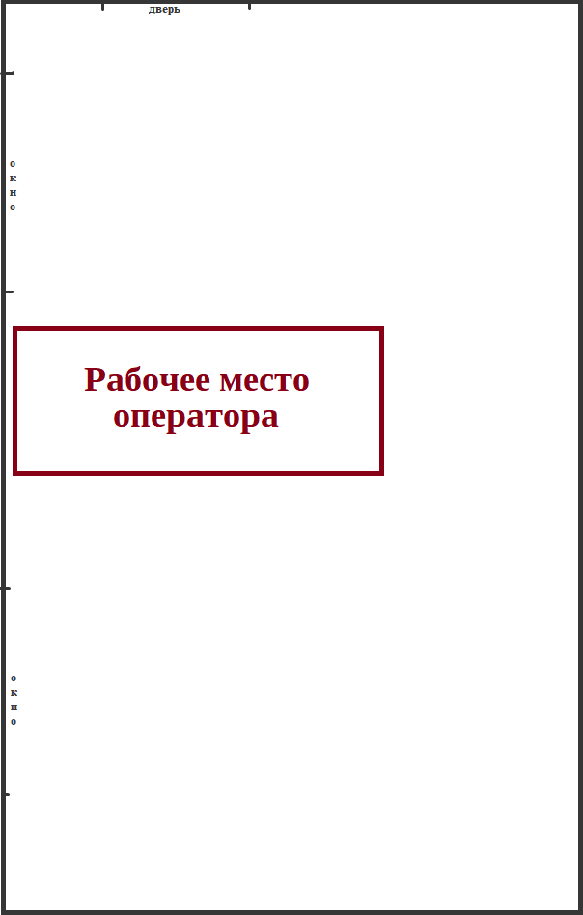

13

**Анализ рабочего места**

* 1. Соблюдены ли требования по высоте расположения клавиатуры (70-85 см. над полом), центра экрана монитора (90-115 см над полом), наклону экрана к плоскости стола (88-1050), расстоянию между экраном и краем стола (50-75 см)?
* высота расположения клавиатуры над полом составляет *73см.;*
* центр экрана монитора над полом расположен на расстоянии *108см.;*
* наклон экрана к плоскости стола составляет *90 градусов;*
* расстояние между экраном и краем стола составляет 45 см.
  1. Как расположен экран по отношению к окну? Отвечает ли это рекомендациям? Не находится ли окно прямо за экраном или перед экраном?

*Экран расположен на 90 градусов отсносительно окна, что отвечает требованиям.*

* 1. Обеспечено ли на рабочем столе достаточное пространство для необходимой документации?
* размер столешницы перед экраном монитора *45 см*
* позволяет поместить документы *формата А3 и меньше*
  1. Удобно ли расположено все необходимое оборудование? Находится ли в пределах досягаемости? Не создается ли дополнительная необходимость вытягивания рук, ног, изменения положения тела, неудобство
* неестественность рабочей позы?
* *Оборудование клавиатура и мышь расположены в пределах досягаемости и не требуют дополнительных действий для достижения руками.*

1. Удобно ли расположена клавиатура (базовый ряд клавиш должен быть на 50 мм ниже уровня локтя)?

* Базовый ряд клавиш расположен *на 85 мм выше локтя.*

1. Регулируется ли высота кресла, обеспечивает ли оно удобство рабочей позы? *Высота кресла регулируется и обеспечивает удобство рабочей позы.*
2. Имеются ли необходимые средства организационной оснастки, хранения документов? *Не имеются.*

1. Имеется ли место для хранения личных вещей работника?

*Не имеется.*

1. Если в аудитории расположены несколько компьютерных рабочих мест, выполните схему их расположения и оцените соответствие его рекомендациям.

*В аудитории одно компьютерное рабочее место.*

1. Соответствует ли требованиям освещенность в рабочем помещении, микроклимат (температура возд уха, влажность, скорость движения воздуха, воздухообмен).

* Освещенность 300 лк, соответствует требованиям
* Температура воздуха 17°C, не соответствует требованиям
* При планировании компьютерного места *освещённость 300 лк и температура 22°C*
* При анализе компьютерного места *освещённость 300 лк и температура 17°C*

**Размеры элементов реального рабочего места**

В лабораторной работе размеры элементов рабочего места для палочковой схемы принимаются по табл.4:

Таблица 4.

Размеры элементов палочковых схем рабочего места пользователя

|  |  |  |  |
| --- | --- | --- | --- |
| Номер на  рисунке | Название элемента | Размер, мм |  |
|  |
|  |
| 1 | Высота стола | **735** |  |
| 2 | Длина столешницы | **700** |  |
| 3 | Ширина столешницы | **1500** |  |
| 4 | Глубина свободного пространства для ног | **Не ограничено** |  |
| 5 | Высота свободного пространства для ног | **1425** |  |
| 6 | Ширина системного блока | **Вне рабочего места** |  |
| 7 | Высота системного блока | **Вне рабочего места** |  |
| 8 | Длина системного блока | **Вне рабочего места** |  |
| 9 | Высота монитора | **500** |  |
| 10 | Высота экрана монитора | **305** |  |
| 11 | Длина монитора | **40** |  |
| 12 | Ширина монитора | **550** |  |
| 13 | Высота поверхности сидения стула | **450** |  |
| 14 | Высота спинки стула | **850** |  |
| 15 | Ширина спинки стула | **450** |  |
| 16 | Расстояние от сидения стула до подлокотника | **210** |  |
| 17 | Длина подлокотника | **205** |  |
| 18 | Глубина поверхности сидения стула | **430** |  |
| 19 | Ширина поверхности сидения стула | **530** |  |
| 20 | Угол наклона спинки стула, град. | **100°** |  |
| 21 | Длина подставки для ног | **-** |  |
| 22 | Высота подставки для ног | **-** |  |
| 23 | Угол наклона подставки для ног, град. | **-** |  |
| 24 | Расстояние от экрана монитора до глаз человека | **550** |  |
| 25 | Расстояние от края стола до клавиатуры | **130** |  |
| 26 | Ширина клавиатуры | **436** |  |
| 27 | Угол наклона клавиатуры, град. | **10** |  |
| 28 | Длина клавиатуры | **124** |  |
| 29 | Высота выдвижной панели клавиатуры | - |  |

**Построение соматограммы рабочего места**

Вид сбоку совмещенной соматограммы рабочего места и человека показана на рис.1 в масштабе 1:10.

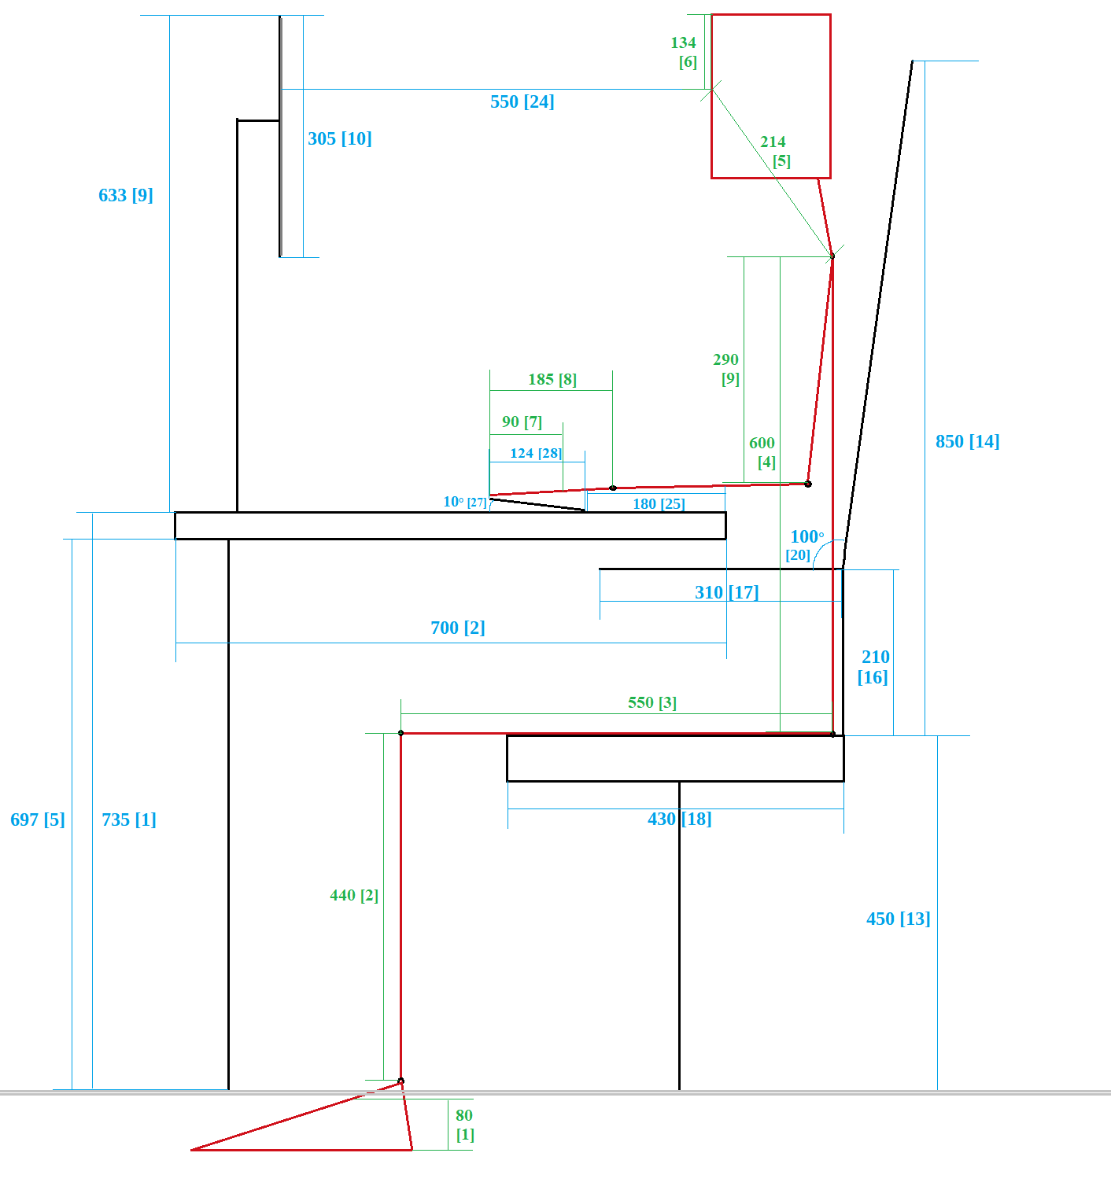

Рис.1. Совмещенная соматограмма рабочего места и человека (вид сбоку)

Вид сверху совмещенной соматограммы рабочего места и человека показан на рис.2.

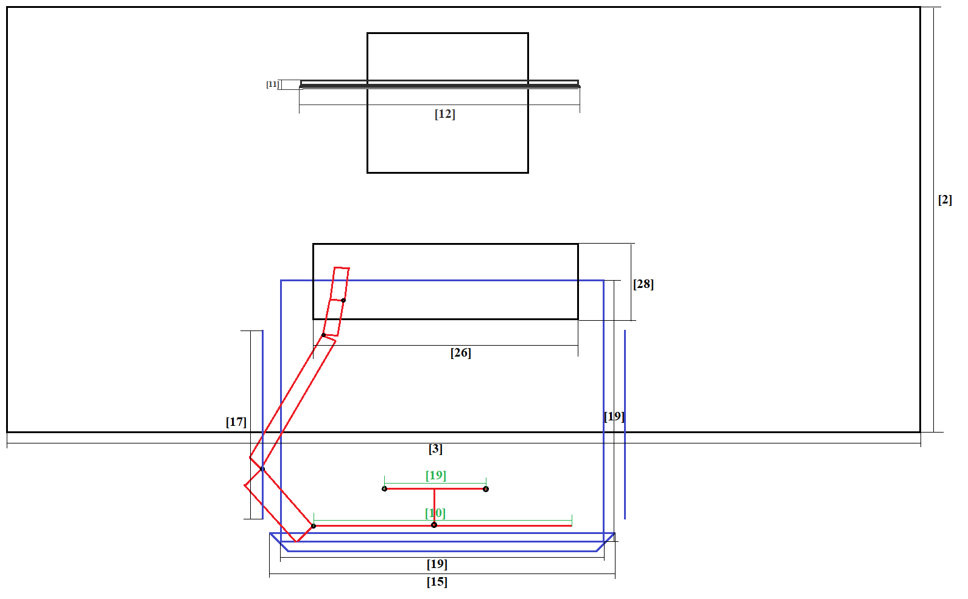

Рис.2. Совмещенная соматограмма рабочего места и человека (вид сверху)

**Требования СанПиН**

Требования СанПиН 2.2.2/2.4.1340-03 к рабочему месту пользователя ПЭВМ:

*высота стола ………………………………………………………680-800 мм*

*размеры столешницы ……………………………………………1400*800 мм*

*высота свободного пространства для ног ………………не менее 600 мм*

*ширина свободного пространства для ног ………………не менее 500 мм*

*глубина свободного пространства для ног ………………не менее 650 мм*

*высота поверхности сидения стула ……………………………400-550 мм*

*ширина сидения стула ………………………………………не менее 400 мм*

*глубина сидения стула ………………………………………не менее 400 мм*

*высота опорной поверхности спинки стула ……………не менее 300 мм*

*ширина опорной поверхности спинки стула ……………не менее 380 мм*

*угол наклона спинки в вертикальной плоскости в пределах* ***+/****-* *30 градусов*

ВЫВОДЫ по требованиям СанПин

Высота стола: В НОРМЕ

Размер столешницы: В НОРМЕ

Пространство для ног: В НОРМЕ

Высота поверхности сидения стула: В НОРМЕ

Глубина сидения стула: В НОРМЕ

Высота опорной поверхности спинки стула: В НОРМЕ

Ширина опорной поверхности спинки стула: В НОРМЕ

Угол наклона спинки стула: ВНЕ НОРМЫ

**Рекомендации по созданию идеального рабочего места**

После сравнения данных из таблиц с требованиями СанПиН 2.2.2/2.4.1340-03 можно сделать следующие выводы:

*Увеличить угол наклона спинки стула, добавить подставку для клавиатуры, подставку для ног, увеличить угол наклона монитора.*

После данных изменений рабочее место удовлетворяет требования СанПиН 2.2.2/2.4.1340-032.2.2/2.4.1340-03.

Совмещенная соматограмма идеального рабочего места и человека после изменения параметров рабочего места показана на рис.3.